新加坡国立大学科技硕士招生简章
- 学校概况
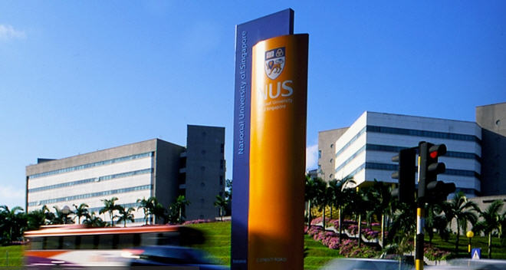
新加坡国立大学最早可追溯自1905年设立的英皇爱德华七世医学院及1927年设立的莱佛士学院（那时的新加坡是英国殖民地），1949年这两所学院合并成马来亚大学，后改名新加坡大学。1980年新加坡大学同南洋大学正式合并成为新加坡国立大学。大学目前已拥有9大学院，共50多个学系，提供高水准的学术课程。此外，学校还拥有9个研究生院、多所研究机构及多个研究中心。
作为新加坡高级人才的培养中心，新加坡国立大学每年获得政府经费2.5亿新元。在政府的大力支持下，新加坡国立大学迅速发展，2006年的英国《泰晤士高等教育增刊》所发表的世界大学100强中，新加坡国立大学名列第22位；2010年在亚洲名列第3（北京大学和清华大学分别排列为第12和16名）；2012年被《QS世界顶尖大学》评为世界第25强。

二、系统分析专业研究生(Graduate Diploma):
该项目为两学期授课（6个月）以及5个月新加坡大型IT公司的实习期（带薪实习）；
1）该项目是应届毕业、无工作经验的大学生入读科技硕士前的必读课程，学习成绩中等以上者，再读1年半，取得硕士学位。
2）该项目为那些非IT专业的毕业生提供在IT产业寻求职业发展的机会。
此项目的商业定位在于让学生能接触最先进的技术知识，使他们对移动通讯、无线通讯和互联网平台进行分析、设计，并实施IT解决方案。
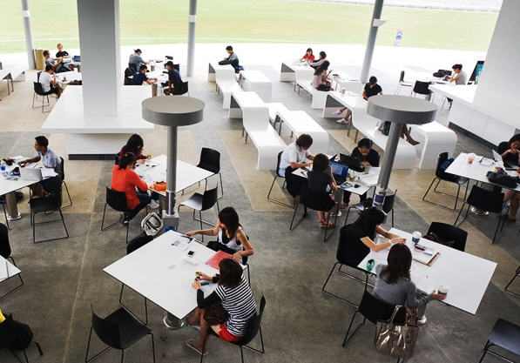
申请条件：＊无论是否具有信息技术专业背景，大学本科毕业，具有学士学位，雅思6.0，或托福580（网考85-写作部分22；机考237；大学代号为2432），皆可报名； ＊ 英语熟练（书面及口语）
申请材料：学位证书（复印件及扫描件）；大学成绩（中英文，复印件及扫描件）；托福或雅思成绩（复印件及扫描件）；本人身份证（复印件及扫描件）；护照（复印件及扫描件）。材料处理半个月。申请结果将在考试后的2个月之后告知。 原件在入学时验证。
申请入学及考试时间、地点：
该项目有两次入学时间：
二月份开学，申请日期7月1日-10月10日；考试：10月中旬；地点：江苏（具体地点待定）
八月份开学，申请日期1月2日-03月15日；考试：03月中旬；地点：江苏（具体地点待定）
所需费用（以新币计算，1新币相当于5人民币）：
全额学费/年 | 政府减免 | 无息贷款 | 实际费用
23310 | 9340 | 6831 | 7139
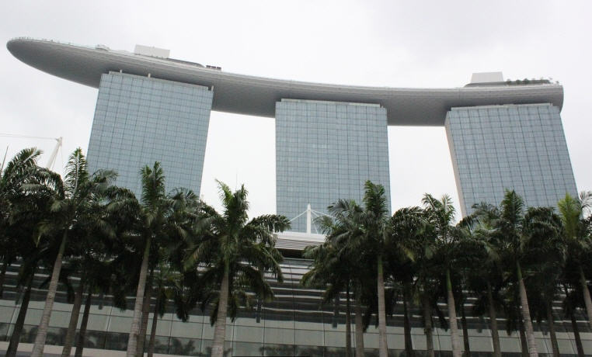
- 获得政府资助的学生，要求毕业后在注册于新加坡公司与商业注册局（ACRA）的本地或海外公司工作三年；
- 其他如考试费、注册费、杂费、健康保险等686.03新币；
- 住宿：约4300(无空调)-4900(有空调)新币/年；餐费：平均1070新币/年。
课程模块
1、方法学(Methodology) ：开发周期采用面向对象的方法，以统一建模语言（UML）为标准表示系统，并以Rational统一进程为基础
2、科技(Technology)：计算机基础设施的分布式
3、编程(Microsoft C# & .NET Framework) ：C# 语言面向对象编程 / Visual Studio .Net和C# 的用户界面开发 / Microsoft. Net 框架开发企业系统
4、编程(JAVA Development)：Java 编程 / 高级Java语言 / 用J2EE 开发企业应用程序
5、编程(SQL)
6、互联网应用开发(Internet Application Development)： 多媒体和互联网技术 / 使用Microsoft ASP.Net框架的互联网编程
7、项目管理(Project Management)：IT 角色和责任 / 商务沟通 / 项目规划与控制 / 变更管理和控制
8、移动解决方案(Mobile Solution)：无线技术及移动应用的发展
9、项目设计(Projects)：C#应用发展项目 / ASP购物商场的网络服务 / J2EE 网络项目
10、团队训练(Team System)： 学生将以团队形式来工作和学习。以培养今后在公司团队中的工作态度、领导和项目管理能力
11、新加坡IT业界学习和实践(Industry Attachment)：6个月

三、科技硕士（Mater of Technology）：
该硕士点由新加坡国立大学系统科学院、电机与电脑工程系以及计算机学院共同设立，脱产攻读学制1年半，在职攻读学制两年半（可以延长至5年）。科技硕士分设软件工程（SE）和知识工程（KE）两个方向。
该项目的一个关键特征就是学生工程。这些工程约需一年的时间。工程通常包括为赞助机构开发系统（经常是一个或者多个队员的雇主）。这些工程使学生能够把学到的工具和方法应用到实践中，还可以让赞助机构体验和评估新的技术。
申请条件：
＊ 大学本科学历，专业平均成绩在B以上者；
＊ 有至少两年的工作经验，或通过国立大学“系统分析专业研究生”学习，成绩中等以上者；
软件工程（SE）方向报考人员必须是IT专业人士，从事软件开发工程及软件维护者优先考虑；
知识工程(KE)方向IT专业人士报考尤佳，同时凡工作中运用知识工程技术的人士也欢迎报考；
＊ 通过入学测试，或拥有GRE良好成绩者（适用于非新加坡公民脱产攻读者）；
＊ 英语口语和写作能力良好；
＊ 申请者的母语如非英语，或其所攻读之学士学位课程的教学媒介非英语者，则必须拥有雅思6.0，或托福580（网考237；大学TOEFL 机构代码为2432）。
入学时间：每年九月申请，申请手续10月底截止，次年1月入学
所需费用：＊ 学费：
(a) 有服务合约：S$6985(约34925人民币)；(b) 无服务合约：S$11655(约58275人民币)
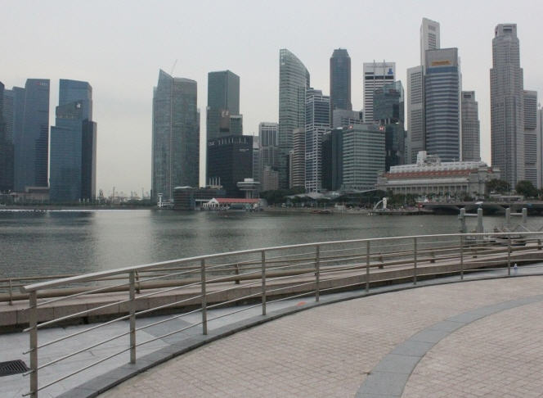
另有服务合约的学生还可以获得3415.5新币(约17077.5人民币)的无息贷款。最终学费3569.5新币
＊ 其他如注册费、考试费、杂费等544.46新币
注：如果服务合约申请获得批准，该学生适用的学费为以上（a）项。然而注册日当天该学生的费用会按（b）项收取，待服务合约申请获得批准后再作相关调整。
服务合约要求学生毕业后在注册于新加坡公司与商业注册局（ACRA）的本地或海外公司工作三年。
四项核心课程(四项)：
软件工程（SE） | 知识工程(KE)核心
—Software Process Modelling软件过程模型  —OO Programming 面向对象的编程  —OO Analysis and Design面向对象的分析与设计  —Software Project Management软件项目管理  —Software Quality Management软件质量管理 | —Rule-Based programming 规则为基础的编程  —KBS Development 核心业务系统发展  —KM and Requirements elicitation KM与需求捕获  —Fuzzy Systems 模糊系统  —Neural Network Computing 神经网络计算  —Hybrid KE architectures 混合知识工程架构  —Intelligent Agents 智能代理

选修课(八门基础选修，三门高级选修)：
Advanced OO Development 先进的面向对象开发  • OO Design Patterns 面向对象的设计模式  • Enterprise Integration 企业整合  • Architecting Software Solutions 软件架构解决方案  • Enterprise Java 企业级Java  • Enterprise .NETI/II 企业网络I/ II | Executive Management 执行管理  • Enterprise IT Governance 企业信息技术治理  • Service Innovation 服务创新  • Managing IT Outsourcing 信息技术管理外包  • IT Law 信息技术法律  • IT Service Management 信息技术服务管理
IT Infrastructure Technology 信息技术基础设施技术  • Cloud Computing 云计算  • Mobile Wireless App. Development 移动无线应用开发  • Mobile Wireless Solution Design 移动无线解决方案设计  • Information System Security 信息系统安全  • Enterprise Resource Planning I/II 企业资源规划I/ II  • Open Source for the Enterprise 企业的开放资源  • HCI人机交互作业 | Software Engineering Management  • Software Metrics & Process Improvement 软件度量与过程改进  • Advanced IT Research高级信息技术研究
Knowledge Engineering Techniques
• Case-Based Reasoning* 基于案例的推理
• Text Analytics* 文本分析
• Genetic Algorithms* 遗传算法
• Knowledge Management* 知识管理
• Business Analytics 商业分析

联系方式：
- 联系地址：江苏省北京西路15-2号 江苏省卓越国际交流教育基金会 邮编：210024
- 联系电话：025-8333 5646
- Email: andcao@yahoo.com.cn; QQ：810329893@qq.com
- 微博账户：A_中新习堂

